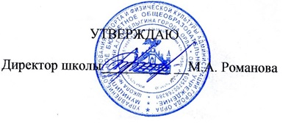Приказ №21-Д от 11.03.2025г.

**ВРЕМЯ ПРИЕМА ДОКУМЕНТОВ**

**с 1 апреля 2025 года по 11 июня 2025 года**

понедельник 12.30.- 16.30.

вторник 08.00. - 12.00.

четверг 14.00. - 18.00.

**с 16 июня 2025 года по 5 сентября 2025 года**

вторник 09.00. - 12.00.

четверг 09.00. - 12.00.

2.  **ПЕРЕЧЕНЬ ПРЕДОСТАВЛЯЕМЫХ ДОКУМЕНТОВ**

1. Копия свидетельства о регистрации по месту проживания (пребывания) ребенка.

2. Копия свидетельства о рождении ребенка.

3.Копия паспорта заявителя (законных представителей).

При себе иметь паспорт одного из родителей (законного представителя).

Для лиц, пользующихся правом первоочередного, преимущественного приема – документы, подтверждающие право преимущественного приема.

**3. СПОСОБЫ ПОДАЧИ ДОКУМЕНТОВ**

Заявление о приеме на обучение и документы для приема на обучение, подаются одним из следующих способов:

- в электронной форме посредством [ЕПГУ](https://www.gosuslugi.ru/);

- с использованием функционала (сервисов) региональных государственных информационных систем субъектов Российской Федерации, созданных органами государственной власти субъектов Российской Федерации (при наличии), интегрированных с [ЕПГУ](https://www.gosuslugi.ru/) –

**statements.obr57.ru**

* через операторов почтовой связи общего пользования заказным письмом с уведомлением о вручении;
* лично в общеобразовательную организацию.